ЗАДАНИЕ 1. 1. Город Баия-Бланка имеет географические координаты 38°43′ ю. ш. и 62°16′ з. д. Определите, на территории какого государства находится этот город.

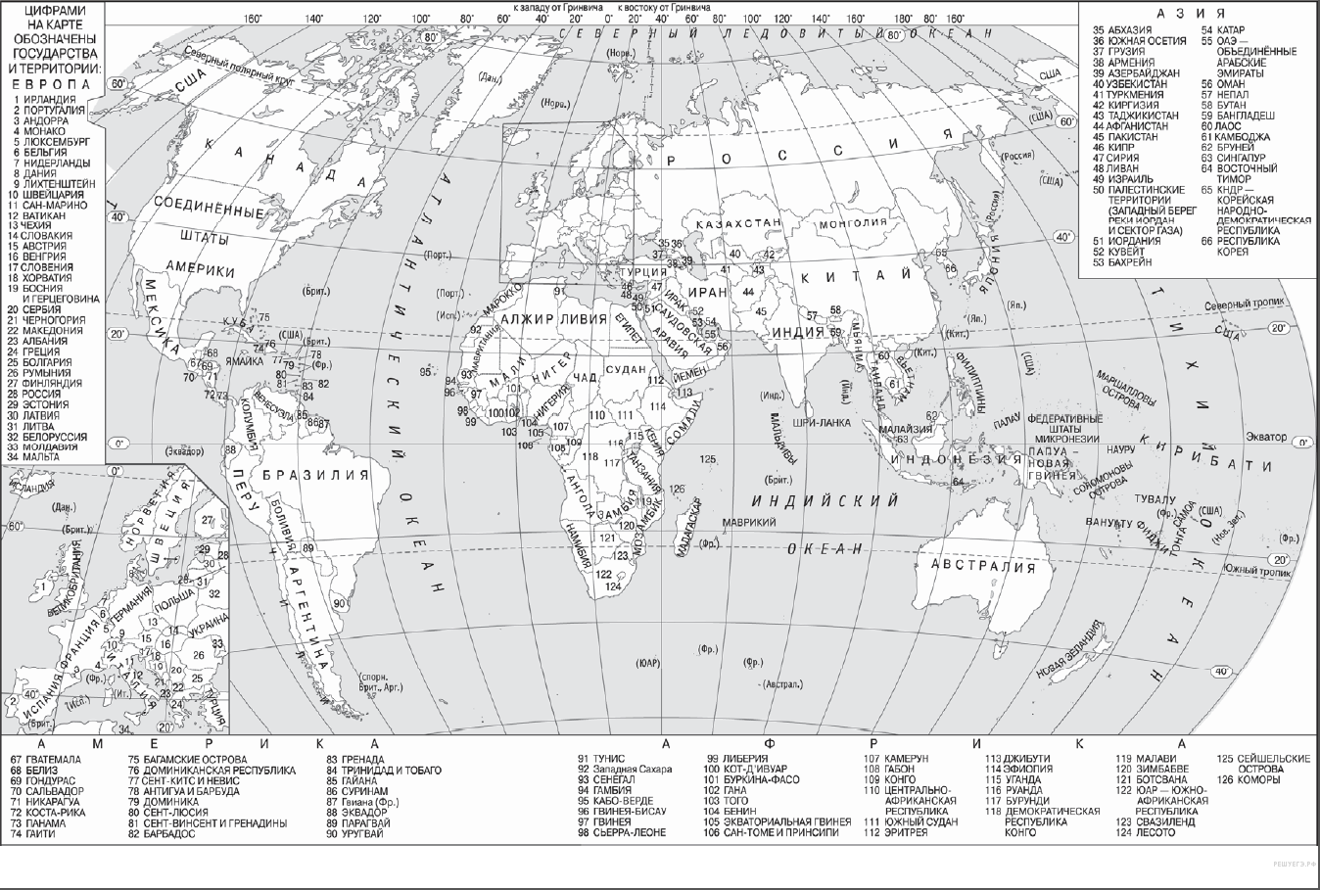

2. Город Лубанго имеет географические координаты 14° 55′ ю.ш. и 13° 30′ в.д.
Определите, на территории какого государства находится этот город.

3. Город Адрар имеет географические координаты 27º 52′ с.ш. 0º 17′ з.д.
Определите, на территории какого государства находится этот населённый пункт.

4. Город Квито имеет географические координаты 12º 23′ ю.ш. 16º 66′ в.д.
Определите, на территории какого государства находится этот город.

5. Населённый пункт Юргинское имеет географические координаты 56° 49′ с.ш. 67° 23′ в.д. Определите, на территории какого субъекта РФ находится этот населённый пункт.

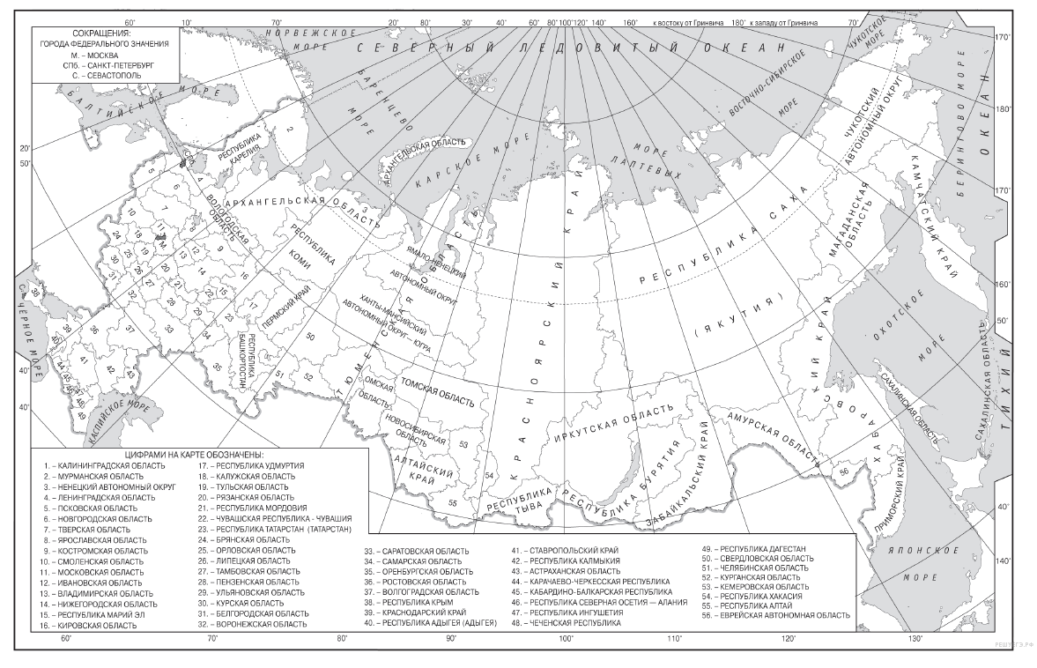
6. Город Канск имеет географические координаты 56º 12′ с.ш. 95º 42′ в.д. Определите, на территории какого субъекта РФ находится этот населённый пункт.

7. Населённый пункт Кохлу имеет географические координаты 29º 53′ с. ш. 69º 15′ в.д. Определите, на территории какого государства находится этот населённый пункт.

8. Город Кашан имеет географические координаты 33º 59′ с.ш. 51º 26′ в.д. Определите, на территории какого государства находится этот город.

9. Посёлок Свирск имеет географические координаты 53º 05′ с. ш. 103º 20′ в. д. Определите, на территории какого субъекта РФ находится этот населённый пункт.

10. Посёлок Солнечный имеет географические координаты 50º 43′ с. ш. 136º 38′ в. д. Определите, на территории какого субъекта РФ находится этот посёлок.

ЗАДАНИЕ 2.
Что нужно знать:
- Солёность воды в море зависит от нескольких факторов: количестве осадков, испарения, наличия впадающих рек. Тропические моря имеют более высокую солёность, полярные — пониженную.
- Содержание газов в воздухе:
1) кислород — 21
2) азот — 78
3) углекислый газ — менее 1
- На вершинах атмосферное давление ниже, во впадинах — выше. Давление зависит от столба воздуха, давящего на поверхность земли, поэтому, чем выше, тем давление воздуха меньше.
- Температура воздуха понижается от подножий гор к вершинам. В среднем на каждые 100 метров вверх на —0,6С°
- Чем выше температура, тем больше в ней может содержаться водяного пара. Следовательно, при равных относительных значениях, чем больше водяного пара в граммах, тем выше температура.
- Чем выше температура, тем больше в ней может содержаться водяного пара. Следовательно, при равной температуре относительная влажность находится в прямой зависимости от количества водяного пара: чем больше водяного пара, тем выше относительная влажность.

1. В пунктах, обозначенных на рисунке цифрами, одновременно проводятся измерения атмосферного давления. Расположите эти пункты в порядке повышения в них атмосферного давления (от наиболее низкого к наиболее высокому).
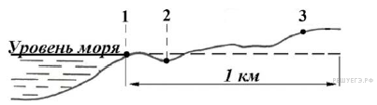
2. Расположите моря в порядке понижения в них солености поверхностных вод (от наиболее высокой к наиболее низкой).

1) Северное
2) Красное
3) Средиземное
3. Расположите моря в порядке понижения в них солености поверхностных вод (от наиболее высокой к наиболее низкой).

1) Баренцево
2) Черное
3) Средиземное
4. Расположите газы в порядке понижения содержания их в составе воздуха атмосферы (от наиболее высокого к наиболее низкому).

1) кислород
2) азот
3) углекислый газ
5. В пунктах, обозначенных на рисунке цифрами, одновременно проводятся измерения атмосферного давления. Расположите эти пункты в порядке повышения в них атмосферного давления (от наиболее низкого к наиболее высокому).
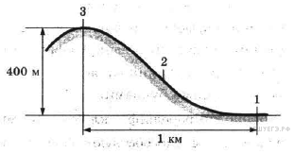

6. На метеостанциях 1, 2 и 3, расположенных на склоне горы, одновременно проводятся измерения атмосферного давления. В таблице показана высота метеостанций над уровнем моря. Расположите эти метеостанции в порядке повышения полученных на них значений атмосферного давления (от наиболее низкого к наиболее высокому).

Метеостанция | Высота над уровнем моря, м
1 | 220
2 | 120
3 | 450
7. Расположите моря в порядке повышения в них солености поверхностных вод (от наиболее низкой к наиболее высокой).

1) Берингово
2) Балтийское
3) Средиземное
8. В пунктах, обозначенных на рисунке цифрами, одновременно проводятся измерения температуры воздуха. Расположите эти пункты в порядке понижения в них температуры воздуха (от наиболее высокой к наиболее низкой).

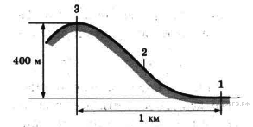
9. В пунктах, обозначенных на рисунке цифрами, одновременно проводятся измерения атмосферного давления. Расположите эти пункты в порядке понижения в них атмосферного давления (от наиболее высокого к наиболее низкому).

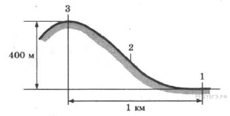

10. Расположите газы в порядке повышения их содержания в составе воздуха атмосферы (от наиболее низкого к наиболее высокому).

1) кислород
2) азот
3) водород

11. В пунктах, обозначенных в таблице цифрами, одновременно проводят измерения содержания водяного пара в 1 м³ воздуха и определяют относительную влажность. Расположите эти пункты в порядке повышения в них температуры воздуха (от наиболее низкой к наиболее высокой.)

Пункт | Содержание водяного пара  в 1 м³ воздуха, г | Относительная влажность  воздуха, %
1 | 8,7 | 50
2 | 6,4 | 50
3 | 11,5 | 50
12. В пунктах, обозначенных в таблице цифрами, одновременно проводят измерения содержания водяного пара в 1 м³ воздуха и температуры. Расположите эти пункты в порядке повышения относительной влажности воздуха (от наиболее низкой к наиболее высокой).

Пункт | Содержание водяного пара  в 1 м³ воздуха, г | Температура воздуха, °С
1 | 3 | 29
2 | 9,1 | 29
3 | 12,1 | 29
13. На метеостанциях 1, 2 и 3, расположенных на склоне горы на разной высоте, были одновременно проведены измерения атмосферного давления. Полученные значения показаны в таблице. Расположите эти метеостанции в порядке увеличения их высоты над уровнем моря (от наименьшей к наибольшей).

Метеостанция | Атмосферное давление, мм рт. ст.
1 | 594
2 | 689
3 | 735

19. В пунктах, обозначенных в таблице цифрами 1, 2 и 3, одновременно проводят измерения температуры воздуха и содержания водяного пара в 1 м³ воздуха. Расположите эти пункты в порядке повышения в них относительной влажности воздуха (от наиболее низкой к наиболее высокой).

Пункт | Температура воздуха, °С | Содержание водяного пара  в 1 м³ воздуха, г
1 | +20 | 3
2 | +14 | 5
3 | +17 | 4
20. В пунктах, обозначенных в таблице цифрами 1, 2, 3, одновременно проводятся измерения абсолютной (содержания водяного пара в 1 м³ воздуха) и относительной влажности воздуха. Расположите эти пункты в порядке повышения в них температуры воздуха (от наиболее низкой к наиболее высокой). Запишите в ответ получившуюся последовательность цифр.

Пункт | Содержание водяного пара  в 1 м³ воздуха, г | Относительная влажность  воздуха, %
1 | 8 | 55
2 | 6 | 55
3 | 11 | 55
21. В пунктах, обозначенных в таблице цифрами 1, 2, 3, одновременно проводятся измерения абсолютной (содержания водяного пара в 1 м³ воздуха) и относительной влажности воздуха. Расположите эти пункты в порядке повышения в них температуры воздуха (от наиболее низкой к наиболее высокой). Запишите в ответ получившуюся последовательность цифр.

Пункт | Содержание водяного пара  в 1 м³ воздуха, г | Относительная влажность  воздуха, %
1 | 9 | 60
2 | 7 | 60
3 | 12 | 60
22. На метеостанциях 1, 2 и 3, расположенных на склоне горы, одновременно проводятся измерения температуры воздуха. В таблице показаны результаты этих измерений. Расположите эти метеостанции в порядке увеличения их высоты над уровнем моря (от наименьшей к наибольшей).
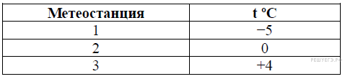

Почитайте материал здесь
https://yandex.ru/turbo?text=https%3A%2F%2Fmedia.foxford.ru%2Fege_geography%2F

